2021/2022 EĞİTİM-ÖĞRETİM YILI ÖZEL GAZİOSMANPAŞA MESLEKİ VE TEKNİK ANADOLU LİSESİ TARİH DERSLERİ ZÜMRE ÖĞRETMENLERİ I. DÖNEM TOPLANTI TUTANAĞI
Karar No: 1
Toplantı Tarihi;23 / 08 / 2021
Toplantı yeri: Öğretmenler Odası
Toplantı Saati: 11.00
Toplantıya katılanlar: Zümre Başkanı Rıdvan GÜRZ Tarih Öğretmeni Emre YILMAZ

GÜNDEM MADDELERİ
- 1739.Sayılı Milli Eğitim Temel Kanun’un ve İlgili genelge ve yönetmeliklerin incelenerek Türk Milli Eğitiminin, okulun ve dersin genel ve özel amaçları ile öğrencilere kazandırılacak davranışların okunması
- 1 Temmuz 2015 tarih ve 29403 sayılı tebliğler dergisi ile yayınlanan Milli Eğitim Bakanlığı Ortaöğretim kurumları yönetmeliğinin ve bu yönetmelikte 1 Eylül 2018 tarih ve 30522 sayılı değişikliğin görüşülmesi
- 2020 – 2021 öğretim yılı birinci, ikinci dönem ve sene sonu zümre öğretmenler toplantı kararlarının ve ders başarısının değerlendirilmesi
- Öğretim programlarının gözden geçirilmesi
- Değerler eğitimi konusunun görüşülmesi
- Konuların özellik ve gereğine göre:
- Diğer zümrelerle işbirliği esaslarının
- Okul ve çevredeki kaynak, araç-gereç ve materyalin
- Yöntem ve tekniklerin,
- Yıllık ders saati sayısına göre konuların dağılımının belirlenmesi
- Ünitelendirilmiş yıllık planların hazırlanması
- Ölçme ve değerlendirme esaslarının tespiti
- Yapılacak ortak sınavların esaslarının ve zamanının belirlenmesi
- Ödevlerin konularının tespit, takip ve değerlendirme esaslarının belirlenmesi
- Ders planının hazırlanması
- Başarısızlığın nedenleri ve başarıyı artırma konusunda alınacak tedbirlerin görüşülmesi
- Atatürkçülük konularının değerlendirilmesi.
- Sosyal etkinlik çalışmaları
- Rehberlik servisi ve öğrenci velileri ile yapılacak işbirliği esaslarının görüşülmesi
- Dilek ve Temenniler
GÜNDEM MADDELERİNİN GÖRÜŞÜLÜP KARARA BAĞLANMASI
- Zümre Başkanı Rıdvan GÜRZ toplantıyı 2019 / 2020 Eğitim- öğretim yılının bir önceki yıl gibi başarılı, verimli bir yıl olması dileğiyle açtı. Toplantıya zümre öğretmeni Emre YILMAZ’ın katıldığı görüldü.
1739 Sayılı M.E Temel Kanunu,1790 S.T.Dergisi Zümre Başkanı Rıdvan GÜRZ tarafından okundu. Türk Milli Eğitiminin temel amaçları, İdari yönetmeliğin zümre öğretmenleri ile ilgili 77. Maddesi, 2146 sayılı Tebliğler Dergisindeki Tarih dersinin genel amaç ve açıklamaları incelendi. Zümre Başkanı Rıdvan GÜRZ Okulun, öğretim programında yer alan amaçların 1739 sayılı ME Temel Kanunu’nun 2. maddesinde yer alan amaçları gerçekleştirmede bir araç olduğunu, Eğitim- öğretim faaliyetini yürütürken bunu sürekli göz önünde bulundurmak gerektiğini belirtti.

2. 1 Temmuz 2015 tarih ve 29403 sayılı tebliğler dergisi ile Milli Eğitim Bakanlığı Ortaöğretim kurumları yönetmeliğinde yapılan değişiklikler incelendi. Zümre Başkanı Rıdvan GÜRZ yürürlükteki Orta Öğretim kurumları yönetmeliğinin, hem toplantıda hem de yıl içerisindeki uygulamalarımızda esas alınması gerektiğini belirtti.
Ayrıca yıl içinde birinci, ikinci dönem başı ile yılsonunda olmak üzere en az 3 zümre yapılması gerektiği, ihtiyaç duyulması durumunda bunların dışında da zümre yapılabileceği kararlaştırıldı.

3. 2021 – 2022 öğretim yılı birinci ve ikinci dönem zümre öğretmenler toplantı kararları Tarih Öğretmeni Emre YILMAZ tarafından okundu. Okunan kararlara büyük ölçüde uyulduğu Zümre Başkanı Rıdvan GÜRZ tarafından belirtildi.
4. Tarih öğretmeni Emre YILMAZ yeni yürürlüğe giren tarih dersi müfredat programlarını okudu. Yıl boyunca tarih derslerinin bu programlar gözetilerek hazırlanacak yıllık ve günlük planlardan hareketle sürdürülmesi gerektiğini belirtti. Bu müfradat programı aşağıdaki şekildedir:
Öğretim programlarıyla öğrencilere kazandırılması hedeflenen yeterlilik ve beceriler ile bunlara ilişkin tanımlamalar, Avrupa Parlamentosu ve Konseyi tarafından 2008 tarihinde kabul edilen Avrupa Yeterlilikler Çerçevesi; Millî Eğitim Bakanlığınca öğrenci, öğretmen, okul, ilçe ve il gelişim seviyelerinin ülke genelinde yıllık olarak izlenmesi, değerlendirilmesi amacıyla hazırlanan “Milli Eğitim Kalite Çerçevesi”; Millî Eğitim Bakanlığı ve Yükseköğretim Kurulu başta olmak üzere kamu kurum ve kuruluşları, işçi ve işveren sendikaları, meslek örgütleri ve ilgili sivil toplum kuruluşlarıyla iş birliği içerisinde ulusal ve uluslararası konu uzmanlarının katkılarıyla hazırlanan, 02/01/2016 tarih ve 29581 sayılı Resmî Gazete ’de yayımlanarak yürürlüğe giren “Türkiye Yeterlilikler Çerçevesi” dikkate alınarak belirlenmiştir. Yeterlilik ve beceriler ile bunlara ilişkin tanımlamaların belirlenmesinde ayrıca “21. Yüzyıl Becerileri” olarak anılan yeterlilik ve beceriler ile bunlara ilişkin açıklamalar dikkate alınmıştır.
Tarih Dersi Öğretim Programı, 1739 sayılı Millî Eğitim Temel Kanunu’nun 2. maddesinde ifade edilen Türk Millî Eğitiminin Genel Amaçları ile Türk Millî Eğitiminin Temel İlkeleri esas alınarak aşağıda sıralanan amaçları gerçekleştirmek üzere düzenlenmiştir.

Tarih Dersi Öğretim Programı’nda yer alan üniteler, kazanım sayıları, kazanımların işlenişi için ayrılabilecek yaklaşık süre ile bunların ders saatlerine oranı aşağıda sunulmuştur:
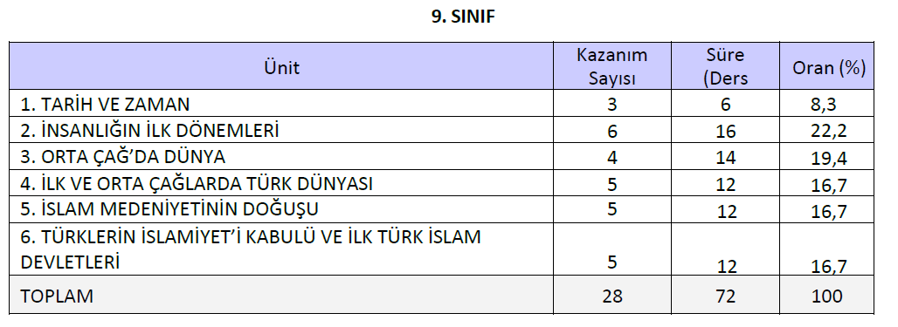
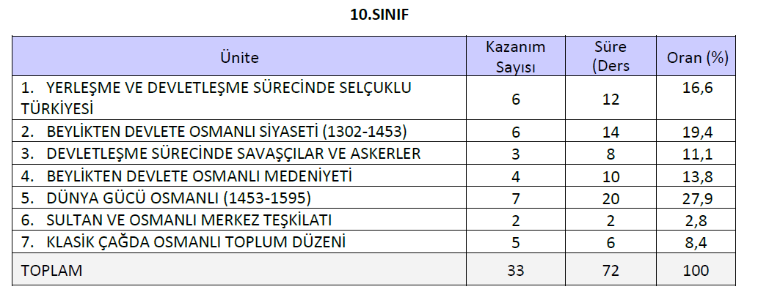
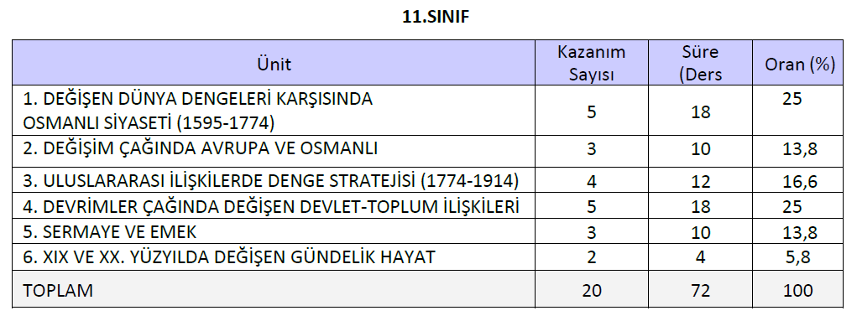

12. SINIF T.C. İNKILAP TARİHİ VE ATATÜRKÇÜLÜK
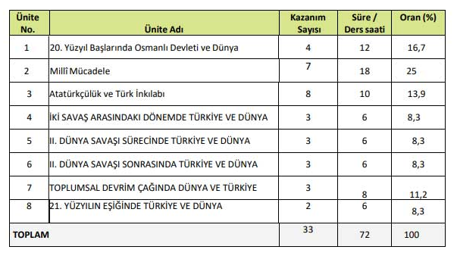

5. Tarih Öğretmeni Emre YILMAZ “geçen yıl seminer döneminde katıldığımız yeni müfradat bilgilendirme seminerinde bir diğer değişiklik Değerler Eğitiminde olmuştur. Milli Eğitim Bakanlığı Değerler eğitiminin ayrı etkinlikler halinde değil de ders içerisinde konuların özelliklerine uygun olacak bir şekilde yapılmasını istemektedir.” Dedi. Zümre Başkanı Rıdvan GÜRZ “ biz de yıl içerisinde tarih derslerinde değerler eğitimi için titiz bir çalışma yürütmeliyiz” dedi. Bu doğrultuda karar alındı.

Değerler; inanışlar, tarih, aile, kültür ve içinde yaşadıkları toplum tarafından şekillendirilir. Kişinin değerleri; aldığı kararları, yaptığı seçimleri, davranışlarını ve toplum içinde birlikte yaşadığı insanlar üzerindeki etkisini belirler. Okullar ve öğretim programları, sosyal davranış modelleri sağlayarak öğrencilerin değer sistemlerinin gelişiminde önemli rol oynar. Okuldaki etkinlikler aleni ya da örtük olarak öğrencilerin değerlere ilişkin bilgi ve kavrayışlarını, birey ve toplumun bir üyesi olarak belirli değerleri davranışa dönüştürmeleri için gereken becerileri geliştirmelerine yardımcı olur. Öğretim programlarıyla öğrencilere kazandırılması hedeflenen değerler on ana başlık altında toplanmıştır:

DEĞERLER | DEĞERLERLE İLİŞKİLİ TUTUM VE DAVRANIŞLAR
Adalet | Adil olma  Eşit davranma  Paylaşma
Dostluk | Diğerkâmlık  Güven duyma  Sadık olma  Vefalı olma  Yardımlaşma
Dürüstlük | Açık ve anlaşılır olma  Doğru sözlü olma  Etik davranma  Güvenilir olma  Sözünde durma
Öz Denetim | Davranışlarını kontrol etme  Davranışlarının sorumluluğunu alabilme  Öz güven sahibi olma
Sabır | Azimli olma  Tahammül etme
Saygı | Alçakgönüllü olma  Başkalarına kendine davranılmasını istediği şekilde davranma  Diğer insanların kişiliklerine değer verme
Sevgi | Aile birliğine önem verme  Fedakârlık yapma
Sorumluluk | Kendine, çevresine, vatanına, ailesine karşı sorumlu olma
Vatanseverlik | Çalışkan olma  Dayanışma  Kurallara ve kanunlara uyma  Tarihsel ve doğal mirasa duyarlı olma  Toplumu önemseme
Yardımseverlik | Cömert olma  Fedakâr olma  İş birliği yapma  Merhametli olma  Misafirperver olma  Paylaşma

6. Zümre Başkanı Rıdvan GÜRZ konuların özelliğine göre Coğrafya, Edebiyat, Felsefe, Din Kültürü, Bilgisayar zümreleri öğretmenlerinden yararlanmak gerektiğini belirtti. Her geçen gün genişleyen bir aile gibi olan okulumuzda tüm branş öğretmenleri ile gereken işbirliğinin yapılacağını belirtti. Okulda bulunan Zümre öğretmenleri ile işbirliğine gidilmesi kararlaştırıldı.
Tarih öğretmeni Emre YILMAZ konuların işlenişinde okul ve çevrenin imkanları dahilinde dersi mümkün olduğu kadar zenginleştirmek gerektiğini belirtti. Ancak, bu konuda oklun ve binanın yeni olması sebebi ile teknik donanım açısından sıkıntıların olduğunu belirtti. Konular işlenirken okulun sahip oldukları kaynak kitaplardan ve romanlardan, elimizde bulunan pek çok belgeselden, sahip olduğumuz YGS ve LYS hazırlık kitaplarından, yaprak testlerden yararlanılmasına karar verildi.
Konular işlenirken soru-cevap, diyalog, bireysel çalışma, okuma, anlatım tartışma yöntem tekniklerinin kullanılmasına, konuların yerine göre şiir, hatıra ve fıkra ile zenginleştirilmesine karar verildi. Öğrencilerin dikkatlerinin canlı tutulması, öğrenci başarısının yükseltilmesi için konuların haritalardan yer göstererek işlenmesine, gerektiğinde plan, kroki ve harita çizilmesine, ders araç-gereçlerinin yanında çeşitli basılı yayınlardan, filmlerden faydalanılmasına, soru-cevap ve tartışma tekniklerine daha fazla zaman ayrılarak öğrencilerin derse aktif katılımının arttırılmasına karar verildi. Konular işlenirken sık sık günümüzdeki benzer olaylarla bağlantı kurularak yorum yaptırılmasının faydalı olduğu bir kez daha vurgulanarak bu konuya aynı özenin gösterilmesine devam edilmesi kararı verildi.
Derslerin işlenişinde kullanılacak yöntem ve teknikler;
— Düz anlatım,
— Soru – cevap
— Tartışma tekniği
— Not tutturma
— Özetleme
Çalışma takvimine göre bir yıl boyunca işlenecek Tarih dersleri Öğretim programlarında konulara verilen ağırlıklara göre konular dağıtılacak ve işlenecektir.
7. Ünitelendirilmiş yıllık planlar hazırlanırken: Tarih dersi öğretim programı, 2551 s. Td. De yayınlanan Eğitim- öğretim çalışmalarının planlı yürütülmesine ilişkin yönerge, Öğretim yılı çalışma takvimi, sene başı İlçe zümresi kararları, okulun özelliklerine göre tabi olduğu yönetmeliklerin ilgili maddeleri dikkate alınması kararlaştırıldı.

8. Ölçme ve Değerlendirme esasları 2013 tarih ve 28758 sayılı Milli Eğitim Bakanlığı Ortaöğretim kurumları yönetmeliğinin belirttiği esaslar olacaktır. Buna göre :
Ölçme ve değerlendirmenin genel esasları
MADDE 43- (1) Öğrenci başarısının ölçme ve değerlendirilmesinde aşağıdaki esaslar gözetilir.
a) Ders yılı, ölçme ve değerlendirme bakımından birbirini tamamlayan iki dönemden oluşur.
b) Öğrencilerin başarısı; öğretim programı öğrenme kazanımları esas alınarak dersin özelliğine göre yazılı sınavlar, uygulamalı sınavlar, performans çalışmaları ve projeler ile işletmelerde beceri eğitiminde alınan puanlara göre tespit edilir.
c) Sınav soruları, öğretim programlarında belirtilen genel ve özel amaçlarıyla öğrenme kazanımları esas alınarak hazırlanır.
ç) Öğretmen, ölçme ve değerlendirme yöntem ve araçlarıyla öğrencinin programlarda amaçlanan bilgi ve becerileri kazanıp kazanmadığını sürekli izler ve değerlendirir.
d) Öğrencilerin durumunu belirlemeye yönelik faaliyetler, ders ve etkinliklere katılım ile performans çalışmalarından oluşur.
e) Öğrencilerin başarısının belirlenmesinde, eleştirel ve yaratıcı düşünme, araştırma, sorgulama, problem çözme ve benzeri becerileri ölçen araç ve yöntemlere önem verilir.
f) Öğrencilerin başarısının ölçülmesinde, geçerlilik, güvenirlilik ve kullanışlılık özellikleri açısından uygun ölçme araçları kullanılır. Ölçme aracının özelliğine göre cevap anahtarı, dereceli puanlama anahtarı ya da kontrol listeleri hazırlanır ve kullanılır.
g) Kaynaştırma yoluyla eğitim ve öğretimlerine devam eden öğrencilere yönelik ölçme değerlendirmede Bireyselleştirilmiş Eğitim Programı (BEP) esas alınır.
Puanla değerlendirme
MADDE 44- (1) Sınav, performans çalışması, proje ve uygulamalar 100 tam puan üzerinden değerlendirilir. Değerlendirme sonuçları e-Okul sistemine işlenir.
(2) Puan değerleri ve dereceleri aşağıdaki gibidir.
Puan | Derece
85,00-100 | Pekiyi
70,00-84,99 | İyi
60,00-69,99 | Orta
50,00-59,99 | Geçer
0-49,99 | Geçmez

İKİNCİ BÖLÜM
Sınavlar
Yazılı ve uygulamalı sınavlar
MADDE 45- (1) Derslerin özelliğine göre bir dönemde yapılacak yazılı ve uygulamalı sınavlarla ilgili olarak aşağıdaki esaslara uyulur.
a) Yazılı sınavlar, haftalık ders saati sayısı bir veya iki saat olan dersler için ikiden; üç ve daha fazla olan dersler için ise üçten az olamaz. Sınav tarihleri her dönem başında zümre başkanları kurulunca belirlenir ve okul müdürünün onayından sonra e-Okul sistemi üzerinden ilan edilir. Sınavlarla ilgili gerekli tedbirler okul müdürlüğünce alınır.
b) Aynı derse giren öğretmenlerin ortak değerlendirme yapabilmelerine imkân vermek üzere birden fazla şubede okutulan tüm derslerin yazılı sınavları ortak yapılır ve ortak değerlendirilir. Sorular ve cevap anahtarları zümre öğretmenlerince birlikte hazırlanır ve sınav sonunda ilan edilir. Bu sınavların şube ve sınıflar bazında sınav analizleri yapılır. Konu ve kazanım eksikliği görülen öğrencilerin durumları, ders ve zümre öğretmenleri tarafından yeniden değerlendirilir.
c) Gerektiğinde ilçe, il ve ülke genelinde ortak sınavlar yapılabilir. Bu sınavların uygulanmasına ilişkin iş ve işlemler millî eğitim müdürlükleri veya Bakanlıkça yürütülür.
ç) Zorunlu hâller dışında yazılı sınav süresi bir ders saatini aşamaz.
d) Soruların, bir önceki sınavdan sonra işlenen konulara ağırlık verilmek suretiyle geriye doğru azalan bir oranda tüm konuları kapsaması esastır.
e) Sınavlardan önce sorularla birlikte cevap anahtarları da soru tiplerine göre ayrıntılı olarak hazırlanır ve sınav kâğıtlarıyla birlikte saklanır. Cevap anahtarında her soruya verilecek puan, ayrıntılı olarak belirtilir.
f) Uygulamalı nitelikteki derslerin sınavları, her dönemde üç defadan az olmamak üzere ve dersin özelliğine göre yazılı ve uygulamalı olarak veya bunlardan yalnızca biriyle yapılabilir. Sınavların şekli, sayısı ve uygulamalı sınavların süresiyle hangi derslerde uygulamalı sınav yapılacağı zümre öğretmenler kurulunda belirlenir, okul müdürünün onayına bağlı olarak uygulanır.
g) Bir sınıfta bir günde yapılacak yazılı ve uygulamalı sınavların sayısının ikiyi geçmemesi esastır. Ancak zorunlu hâllerde fazladan bir sınav daha yapılabilir.
ğ) Kaynaştırma yoluyla eğitimlerine devam eden öğrencilerin başarılarının değerlendirilmesinde Bireyselleştirilmiş Eğitim Programında (BEP) yer alan amaçlar esas alınır.
(2) Yazılı sınavların klasik/yoruma dayalı olarak yapılması esastır. Ancak her dönemde her dersin sınavlarından biri test usulüyle de yapılabilir.
Sınav sonuçlarının değerlendirilmesi
MADDE 47- (1) Ölçme sonuçları, eğitim ve öğretimin amaçlarına ve derslerin programlarındaki kazanımlara ne ölçüde ulaşıldığını tespit etmek, ulaşılamayan kazanımlarla ilgili olarak ne gibi tedbirlerin alınması gerektiğini ortaya çıkarmak amacıyla kullanılır.
(2) Öğretmenler, başarıyı etkileyen ve yeterince ulaşılamayan kazanımları belirleyerek konuları yeniden işlemek ve öğrencilere alıştırma çalışmaları yaptırmaya yönelik tedbirler alırlar.
(3) Yazılı sınav sonunda öğrencilerin çoğunluğunun başarısız olması hâlinde, başarısız öğrenciler için bir sınav daha yapılır. Bu sınava isteyen başarılı öğrenciler de katılabilir. Bu sınavlarda öğrencinin aldığı en yüksek puan geçerli sayılır.
Sınavlara katılmayanlar
MADDE 48- (1) Sınavlara katılmayan, performans çalışmasını yerine getirmeyen veya projesini zamanında teslim etmeyen öğrenci, özrünü özrün başlangıcından itibaren 5 iş günü içinde bildirmek ve özrün bitimini izleyen 5 iş günü içinde de belgelendirerek okul yönetimine vermek zorundadır. Ancak kaza, ölüm, doğal afet, yangın, uzun süreli tedavi gerektiren hastalık, gözaltına alınma ve tutuklanma gibi olağan dışı hâllerde bu süre okul yönetimince uzatılabilir.
(2) Özrü okul yönetimince kabul edilen öğrencinin durumu ders öğretmenine yazılı olarak bildirilir. Bu öğrenci, ders öğretmeninin belirleyeceği bir zamanda ve önceden duyurularak bir defaya mahsus mazeret sınavına alınır, performans çalışması veya projesi kabul edilir. Bu sınav, sınıfta diğer öğrencilerle ders işlenirken yapılabileceği gibi ders dışında da yapılabilir.
(3) Özürleri nedeniyle yılsonu beceri sınavına katılamayanlara; özrün sınav günü mesai saatinin bitimine kadar kurum müdürlüğüne bildirilmesi ve en geç beş iş günü içinde belgelendirilmesi kaydıyla kurum müdürlüğünce öğretmenler tatile girmeden önce uygun görülecek bir tarihte, özrün süresi öğretmenlerin tatile girdiği tarihten sonraya rastlayan öğrenciler ise yeni ders yılının başlamasından önce sınava alınırlar.
(4) Geçerli özrü olmadan sınava katılmayan veya projesini vermeyen ve performans çalışmasını yerine getirmeyen öğrencilerin durumları puanla değerlendirilmez. Ancak aritmetik ortalama alınırken sayıya dâhil edilir.
Ölçme ve değerlendirme sonuçlarının duyurulması
MADDE 49- (1) Öğretmenler sınav, performans çalışması ve projelerin sonuçlarını öğrencilere bildirir ve sınav analizlerine göre ortak hataları açıklar.
(2) Yazılı sınav, uygulama, performans çalışması ve projelerin değerlendirme sonuçları, yazılı sınavın yapıldığı tarih veya performans çalışmasının, uygulamanın yahut projenin teslim tarihini takip eden 10 gün içinde öğrenciye duyurulur ve e-Okul sistemine işlenir.
(3) Sınav, performans çalışması ve projelerle ilgili evrak öğrencinin talebi halinde ders öğretmeni tarafından yeniden incelenip değerlendirilerek öğrenciyle paylaşılır.
(4) Öğretmen tarafından yapılan yeni değerlendirmenin yeterli görülmemesi durumunda öğrenci okul yönetimine yazılı itirazda bulunulabilir. İtiraza ilişkin evrak okul yönetimince ders öğretmeninin dışında ilgili branştan en az iki öğretmenden oluşturulan komisyon, okulda yeterli öğretmen bulunmaması durumunda ise il/ilçe millî eğitim müdürlüğünce oluşturulan komisyon tarafından incelenip değerlendirilerek öğrencinin nihai puanı belirlenir.
(5) Uygun görülen performans çalışması ve projeler, öğrencileri özendirmek amacıyla sınıf veya okulun uygun yerinde sergilenebilir.

Yıl boyunca tarih derslerinden yapılacak sınavların sayısı ve tarihleri aşağıdaki tabloda verilmiştir.
DERS / SINIF | I.DÖNEM |  | II. DÖNEM
DERS / SINIF | 1.yazılı | 2.yazılı | 1.yazılı | 2.yazılı
TARİH / 9.SINIFLAR | Kasım 1.hafta | Ocak 1.hafta | Mart 4.hafta | Haziran 1.hafta
TARİH / 10 SINIFLAR | Kasım 1.hafta | Ocak 1.hafta | Mart 4.hafta | Haziran 1.hafta
TARİH / 11.SINIFLAR | Kasım 1.hafta | Ocak 1.hafta | Mart 4.hafta | Haziran 1.hafta
T.C İNKILAP TARİHİ VE ATATÜRKÇÜLÜK / 12.SINIFLAR | Kasım 1.hafta | Ocak 1.hafta | Mart 4.hafta | Haziran 1.hafta

9. Zümre Öğretmeni Emre YILMAZ okulda tarih dersi okutan başka tarih öğretmeni olmadığı için ortak sınav yapılamayacağını belirtti. Bu yüzden ortak sınav yapılmamasına karar verildi.
10. Zümre Başkanı Rıdvan GÜRZ Performans ve proje ödevlerinin ilgili yönetmeliğin aşağıdaki kısımlarına göre belirlenmesi gerektiğini belirtti. Bu yönde karar alındı. Buna göre:
Performans çalışması, proje ve diğer çalışmalar
MADDE 50- (1) Öğrenciler okulların özelliklerine göre yazılı sınavların dışında proje ve performans çalışması ile topluma hizmet etkinliklerine yönelik seminer, konferans ve benzeri çalışmalar yaparlar. Öğrenciler, her dönemde tüm derslerden en az bir performans çalışması, her ders yılında en az bir dersten proje hazırlama görevini yerine getirirler.
(2) Öğrencilerin ders yılı içinde ulusal ve uluslararası yarışmalarda elde ettikleri başarılar, ilgili dersin proje veya performans çalışması olarak tam puanla değerlendirilir.
(3) Öğrencilerin hangi dersten/derslerden proje hazırlayacakları sınıf rehber öğretmenleri tarafından okul yönetimine bildirilir.
(4) Proje ve seminer çalışmalarında öğrencilerin laboratuar, bilgisayar, internet, kitaplık, spor salonu ve konferans salonu gibi imkânlardan etkili ve verimli şekilde yararlanmaları için okul yönetimi tarafından gerekli tedbirler alınır.
(5) İşbirliği çerçevesinde, ilgili makamlardan izin ve onay alınmak şartıyla okulun amaçlarına uygun konferans ve seminerler düzenlenebilir.
(6) Topluma hizmet etkinliklerine önem verilir. Öğrencilerin bu etkinliklere katılmalarını teşvik etmek amacıyla okul yönetimince gerekli tedbirler alınır.
(7) Proje ve performans çalışması puanla değerlendirilir. Topluma hizmet etkinlikleri ve diğer çalışmalar puanla değerlendirilmez; ancak öğrencilerin mezuniyetlerinde belgelendirilir.
(8) Öğrencilerin derse hazırlıkları, derse aktif katılımları ve dersle ilgili araştırma çalışmaları da performans çalışması kapsamında ayrıca notla değerlendirilir.
Bu değişikliler çerçevesinde; İlçe tarih öğretmenleri toplantı kararları da göz önünde bulundurularak dönem içerisinde öğrencilere iki adet performans notu verilmesine, bu notlardan birinin verilen ödevin karşılığında diğerinin ise 8. Maddeye binaen dönem içerisinde derse hazırlıklı gelme, derse aktif katılım ve dersle ilgili araştırma çalışmaları kapsamında değerlendirilmesine karar verildi.
Ayrıca kitap okuma alışkanlığı kazandırabilmek amacıyla Proje ödevlerinin daha çok tarihi roman tahlili olarak verilebileceğini belirtti. Ödevlerin toplanmasına kadar geçen süre zarfında öğrenciyle 4 kez görüşme yapılmasına ve her görüşmede tavsiye ve yönlendirmelerde bulunularak bunların kayıt altına alınmasına karar verildi. Ayrıca dağıtılan ödevlerin nisan ayının ikinci haftasında toplanarak aşağıda belirtilen esaslara göre değerlendirilmesine karar verildi. Ayrıca daha fazla öğrencinin yaratıcılığını ve araştırma isteğini artıracak ödev konuları verilmesi kararlaştırıldı.

PUANLAMA
ZAMANINDA GETİRME | 10 puan
KONU İÇERİĞİ | 50 puan
TERTİP VE DÜZEN | 20 puan
KAYNAK VE DİPNOT | 20 puan
TOPLAM | 100 puan
DERSLERE GÖRE ÖDEV KONULARI ŞUNLARDIR:
TARİH I
-Türklerin Tarih Boyunca Kullandıkları Takvimler
-Orhun Kitabelerinin Tarihi Ve Edebi Yönleri
-Kavimler Göçünün Dünya Tarihindeki Önemi
-Anadolu’nun Türkleşmesi ve İslamlaşması
-Anadolu Selçuklu Devletinde Toprak Yönetimi
-Emevi Ve Abbasilerde Türklerin Faaliyetleri
-Anadolu Selçuklularında Devlet Yönetimi
-Anadolu’da İlk Türk Beylikleri
-Abbasiler Dönemi Kültür Ve Medeniyeti
-İslam Öncesi Türklerde Toplum Yapısı ve Devlet Yönetimi.
-İslamiyet Öncesi Türklerde Dil Ve İnanışlar.
-Avrupa da Kurulan Türk Devletleri.
-Asya da Kurulan Türk Devletleri.
-Anayurttaki Kültür Merkezleri.
-Büyük Selçuklu Devletinin Türk İslam Tarihindeki Yeri.
-Büyük Selçuklu Devletinde Toplum ve Devlet Yapısı.
-Büyük Selçuklularda Ordu.
-Malazgirt Savaşı Ve Türk Tarihindeki Yeri.
-Anadolu da Kurulan İlk Türk Beylikleri ve Önemi.
-Haçlı Seferleri Sebep Ve Sonuçları.
-Anadolu da Selçuklular Harici Kurulan Devletler.
-Selçuklular Sonrası Kurulan Anadolu Beylikleri.
-Anadolu Selçuklularında Sosyal Ve İktisadi Hayat
-Türklerde Denizciliğin Başlaması Ve Gelişmesi.
-Anadolu Selçukluları- Bizans İmp. İlişkileri.
-Bu konularla ilgili tarihi roman incelemesi

TARİH ( 10 sınıf )
- Kayı Boyunun Anadolu’ya gelişleri ve bunun sebepleri
- Osmanlı Beyliği’nin Kısa Sürede Gelişmesinin Nedenleri
-Ankara Savaşı ve Sonuçları
-Osmanlılarda Fetret Dönemi Ve Sonuçları
-Osmanlılarda Yükselme Döneminde Devlet Yönetimi
-Fatih Dönemi ve Merkeziyetçilik Politikası
-Kapitülasyonlar ve Osmanlı Devleti’ne Etkileri
-Köprülüler Devri
-Osmanlı Devletinin Kuruluşunda Ahi Teşkilatının Önemi
-İstanbul’un Fethinin Türk Ve Dünya Tarihindeki Önemi
-Celali İsyanları Ve Osmanlı Devletine Etkileri
-Rönesans Hareketleri
-Osmanlı Devletinde Tanzimat Dönemi
-Reform Hareketlerinin Sebep Ve Sonuçları
-Fransız İhtilali Sebep, Sonuç Ve Etkileri
-Osmanlı Kuruluş Ve Yükselme Döneminde Devlet Teşkilatı
-Osmanlı Devri Türk Denizciliği.
-Kuruluş Ve Yükselme Döneminde Osmanlılarda Eğitim.
-Devşirme Sistemi
-Yeniçeri Ocağı
-Osmanlı Devletinin Duraklama Nedenleri
-Osmanlı Devletinin Divan Teşkilatı
-Osmanlılarda Devlet Anlayışı
-Osmanlı Devletinde Hukuk
-Osmanlı Devletinde Toprak Dağılımı Ve Yönetimi
-II. Abdülhamit ve İstibdad Dönemi
-Osmanlı Veraset Sistemi
-Bu konularla ilgili tarihi roman incelemesi
TC İNKILAP TARİHİ
-Balkan Savaşının Sebep Ve Sonuçları
-I.Dünya Savaşının Sebep Ve Sonuçları
-Mondros Ateşkes Antlaşması
-Osmanlı Devleti’nde Gayrimüslimlere Gösterilen Muameleleri
-Sevr Antlaşması
-Çanakkale Savaşları Ve Önemi
-Milli Cemiyetler Ve Faaliyetleri
-Erzurum ve Sivas Kongreleri
-İstiklal Mahkemeleri
-Kurtuluş Savaşında Batı Cephesi
-Bütün Yönleri İle Kuva-İ Milliye
-Güney Cephesindeki Çarpışmalar Ve Önemi
-TBMM’ne Karşı Yapılan Ayaklanmalar
-Lozan Barışı
-Çok Partili Hayata Geçiş Denemeleri
-Cumhuriyetin İlanı
-1921 Anayasası (Teşkilat-I Esasiye)
-Atatürk’ün Hayatı ve Kişilik Özellikleri
-Atatürk İlke Ve İnkılapları
-Eğitim Ve Kültür Alanındaki İnkılap Hareketleri
-Toplumsal Yaşayışın Düzenlenmesi
-Türkiye’nin Karşılaştığı İç Ve Dış Tehditler
-İttihat ve Terakki ve Jön Türkler
-I. Dünya Savaşı Ve Milli Mücadele Yıllarında Ermeni Meselesi
-Saltanatın Kaldırılması
-Sosyal Alanda Yapılan İnkılaplar
-Hukuk Alanında Yapılan İnkılaplar
-Bu konularla ilgili tarihi roman incelemesi

11. 2551 sayılı t.d de yayınlanan eğitim ve öğretim çalışmalarının planlı yürütülmesine ilişkin yönerge bağlamında, ders planı hazırlanırken:
-okul ve çevre şartları ile öğrenci hazır bulunuşlularının dikkate alınmasına,
- eğitim programında ve ünitelendirilmiş yıllık planda gösterilen konu, kazanım, hedef ve davranışlara yer verilmesine,
- ders araç ve gereçlerinin belirtilmesine
- işlenecek konuya ilişkin öğretim metot ve tekniklerinin belirlenmesine,
- öğrenme-öğretme sürecini değerlendirmeye yönelik ölçme tekniklerinin uygulanmasına karar verildi.
12. 2019 / 2020 eğitim ve öğretim yılında başarının arttırılabilmesi için neler yapılabileceği görüşülerek aşağıdaki ilkeler tespit edilip karara bağlandı;
• Konularla ilgili kavramların önceden tespit edilip, sınıfta açıklanması,
• Daha çok resim, kart, harita ve atlaslardan yararlanılması,
• Öğrencilere günlük hazırlık çalışmaları verilmesi,
• Ödevlerini yapmayan öğrencilerin velileri ile görüşülmesi.
• Ders çalışma yöntemlerinin rehberlik derslerinde rehber öğretmen tarafından anlatması için iş birliği yapılması.
• Türk büyüklerinin hayatları ve başarıları ile ilgili açıklama ve bilgilerin verilmesi,
• Okul araç-gereçlerin titizlikle kullanması.
• Derse geçmeden önce önceki konun tekrar edilmesi.
• Öğrencilerin derse daha fazla aktif katılımının sağlanması,
• Diğer zümre öğretmenleri ve veliler ile işbirliğine gidilerek sorunların giderilmesine çalışılması ve öğrencilere düzenli ve planlı çalışma alışkanlığının kazandırılması için gerekli çalışmaların yapılması.
Ayrıca öğretim basamaklarının derslerde hayata geçirilmesi gerekir.
Bu basamaklar:
1-Bilgi basamağı (Hatırlama)
2-Kavrama basamağı (Sebep-sonuç-örnekleme)
3-Uygulama
4-Analiz (Parçalara ayırma)
5-Sentez (Bütüne gelme)
6-Değerlendirme
Çoklu Zeka Kuramı’na göre sınıflarda ders işlenmelidir.
Çoklu Zeka Kuramı:
1-Kinestik Zeka (Bedensel)
2-Ritmik Zeka (Müzik)
3-Matematik Zeka (Mantık)
4-Görsel Zeka (Uzamsal)
5-İçsel Zeka (Kişiye dönük)
6-Sosyal Zeka (Kişiler arası)
7-Sözel Zeka (Dil bilimi)
8-Doğa Zekası
.
Zümre Başkanı Rıdvan GÜRZ öğretim yöntem ve tekniklerinde: Tümden gelim, tüme varım, somuttan soyuta ilkesi, güdümlü tartışma, rol yapma, anlatım-soru-cevap, grup çalışması, örnek olay, gezi tartışması, öğrenci merkezli münazara yöntem ve tekniklerinin yanı sıra diğer teknikler de kullanılabilir. Tarih dersini eğlenceli hale getirmek için tarihi fıkralarla dersin desteklenmesi gerektiğini belirtti. Başarısı düşük öğrencilerin sınıf öğretmenleri ve velileri ile işbirliği yapılması yararlı olur. Öğrenci başarısını artırmak ve bilgilerin kalıcılığını sağlayabilmek için derslerde sık sık soru- cevap şeklindeki tekrarlara yer verilmesinin yararlı olacağını düşünüyorum. Öğrencilere kısa notlar tutturarak derse ilgilerini çekmeye çalışıyorum. Öğrencilerin derste aktif olmaları sağlanarak başarısızlığın önü kesilecek ve başarı aratacaktır. Ayrıca her dönemde derslerinde başarısı düşük olan öğrencilerle birebir konuşarak başarısızlık nedenlerinin araştırılması ve derslere
motivasyonlarının sağlanması da başarının artmasında etkili olacaktır. Sınıflarda derslerle ilgilenmeyen öğrenciler var. Bu öğrencilerin velileriyle yapılan görüşmelerle de velinin ilgi ve desteğinin sağlayabilirsek başarının artacağını düşünüyorum dedi.
13. 2104,2575,2488 Sayılı Tebliğler dergilerinde yer alan Atatürk ilke ve inkılâplarının konuların incelendi. Derslerde Atatürk ilke ve inkılâpları konularının yansıtılmasına titizlik gösterilmesi kararı alındı. 2488 sayılı tebliğler dergisi’nde yayınlanan Atatürkçülük konularının ünitelere dağılımını okundu.
14. 2569 sayılı td de yayınlanan Milli Eğitim Bakanlığı İlköğretim ve Orta Öğretim Kurumları Sosyal Etkinlikler Yönetmeliği okundu. Bu yönetmelik doğrultusunda hareket edilmesine ve öğrencilerin yönlendirilmesine karar verildi.
15. Öğrenim yılı boyunca eğitim-Öğretim faaliyetleri yürütülürken sürekli Rehberlik servisi ile işbirliği halinde olunmasına karar verildi. Ayrıca veli ile sürekli karşılıklı diyalog halinde olunmasına, öğrenciye gerekli şekilde oryantasyon ve yönlendirme hizmetlerini yapılması için gayret gösterilmesine karar verildi.
16. Toplantıya 2021 / 2022 eğitim öğretim yılının başarılı, verimli geçmesi dilek ve temennileri ile son verildi. UYGUNDUR.

Zümre Başkanı Tarih Öğretmeni
Rıdvan GÜRZ Emre YILMAZ 23 / 08 / 2021

Okul Müdürü
Salim SAĞLAM

